 |  | UNIVERZITET CRNE GORE  ELEKTROTEHNIČKI FAKULTET |  |  |  | 
STUDIJSKI PROGRAM: |  |  | ENERGETIKA I AUTOMATIKA
PREDMET: |  |  | UVOD U ELEKTRIČNE MAŠINE I TRANSFORMATORI
FOND ČASOVA: |  |  | 3+1.5+0.5
LABORATORIJSKA VJEŽBA BROJ 1
NAZIV: | PRAZAN HOD I KRATAK SPOJ TRANSFORMATORA
CILJEVI VJEŽBE:

- Izvršiti mjerenje prenosnog odnosa transformatora
- Izvesti oglede praznog hoda i kratkog spoja transformatora
- Na osciloskopu snimiti oblik struje praznog hoda transformatora

POTREBAN PRIBOR:

- kalkulator,
- lenjir.

IME I PREZIME: ________________________________.
BROJ INDEKSA: ________.
 |  |  |  | BROJ POENA:
 |  |  |  | OVJERAVA:
 |  |  |  | DATUM:

- APARATURA
Na raspolaganju su sljedeći uređaji i oprema:
- Jednofazni transformator
- Voltmetar (0-600V)
- Ampermetar (0-5A)
- Vatmetar (0-5A, 0-480V)
- Osciloskop

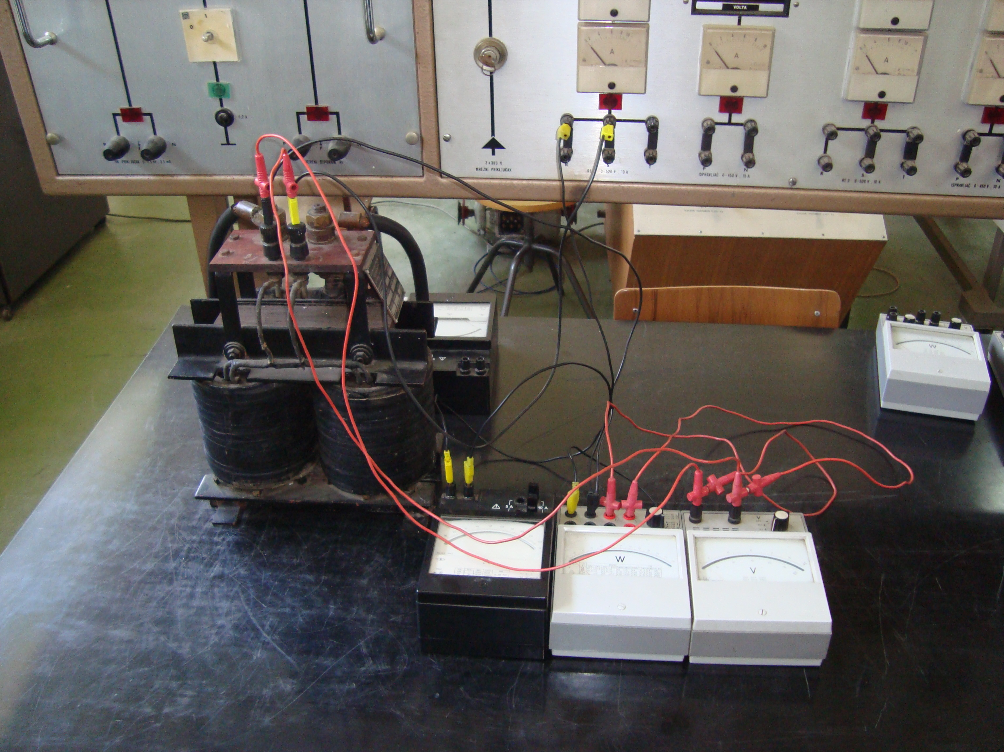

Slika 1: Slika opreme potrebne za izvođenje ogleda kratkog spoja i praznog hoda transformatora

- TEORIJSKA OSNOVA LABORATORIJSKE VJEŽBE
Prenosni odnos transformatora je, po definiciji, odnos naznačenih napona primara i sekundara i odreduje se pri otvorenim izlaznim krajevima transformatora. Prema standardima je dozvoljeno odstupanje odnosa transformacije od naznačene vrijednosti za ±0.5%.
Ekvivalentna šema transformatora je prikazana na slici 2.1. Sve sekundarne veličine su svedene na primar. Za odredivanje parametara ekvivalentne šeme sa slike 1. služe dva ogleda: ogled praznog hoda (PH) i ogled kratkog spoja (KS). Ovi ogledi se sastoje u mjerenju napona, struje i snage sa jedne strane transformatora, dok je druga strana otvorena, odnosno kratko spojena. Sa koje strane izvršiti ogled PH odnosno KS? To zavisi samo od opsega instrumenata kojim vršimo mjerenje. Primjera radi, u ogledu KS mjerenje se vrši sa one strane sa koje je naznačena struja transformatora manja, tj. na visokonaponskoj strani.
Dogovorno, ogled PH i KS se vrši sa primarne strane (sekundar je otvoren ili kratko spojen), posmatrajući transformator kao spuštač napona.
U₁
U₂₁
Z_{p}
Z₂₁
Z₁
R_{m}
jX_{m}
I₁
I₂₁
Slika 2.1. Ekvivalentna šema transformatora, sa potrošačem
I₀

Ogled praznog hoda se izvodi na taj način što je sekundarno kolo otvoreno a na primar doveden naznačeni napon. Struja koja tada teče kroz primar (struja praznog hoda I₀) iznosi do 10% naznačene struje primara. Za ovaj slučaj ekvivalentna šema je prikazana na slici 2.2.

Z₂₁
Z₁
U₁

R_{m}
jX_{m}
U₂₁

Slika 2.2. Ekvivalentna šema transformatora

Znajući da je struja praznog hoda relativno mala (i da je impedansa magnećenja znatno veća od impedanse primarnog namotaja), mali će biti i pad napona u primarnoj impedansi tako da se gornja ekvivalentna šema može prikazati kao na slici 2.3. Ovim zanemarujemo gubitke u bakru primara i smatramo da su izmjereni gubici ustvari gubici u gvožđu transformatora.
Koristeći izmjerene vrijednosti I₀, P₀, U₁ moguće je odrediti R_{μ} i X_{μ} :
$R_{μ}=\frac{U_{1}^{2}}{P_{0}}$ $X_{μ}=\frac{U_{1}^{2}}{\sqrt{U_{1}^{2}I_{0}^{2}−P_{0}^{2}}}$ (1)
I₀
R_{m}
jX_{m}
U₁
Slika 2.3. Ekvivalentna šema transformatora u praznom hodu

Ogled kratkog spoja se izvodi na taj način što se sekundarni namotaj kratko spoji. Tada je na primarni namotaj dovoljno priključiti napon od svega nekoliko procenata naznačenog napona da bi kroz namotaj primara (a samim tim i sekundara) protekla naznačena struja. Kako je impedansa magnećenja značajno veća od impedansi namotaja primara i sekundara, ekvivalentna šema transformatora se svodi na onu prikazanu na slici 2.4.
Z₁
Z₂₁
U_{ks}
I_{ks}
Slika 2.4. Ekvivalentna šema transformatora u kratkom spoju

Na osnovu izmjerenih veličina u ogledu kratkog spoja (snage Pks, struje Iks i napona Uks) može se izračunati impedansa kratkog spoja i njene komponente:
$Z_{\text{ks}}=\frac{U_{\text{ks}}}{I_{\text{ks}}}$; $R_{\text{ks}}=\frac{P_{\text{ks}}}{I_{\text{ks}}^{2}}$; $X_{\text{ks}}=\sqrt{Z_{\text{ks}}^{2}−R_{\text{ks}}^{2}}$ (2)
Izmjerena snaga u ogledu kratkog spoja je približno jednaka gubicima u bakru primara i sekundara. Sa dovoljnom tačnošću se može uzeti da je R₁=R₂₁=0.5R_{ks} i X₁=X₂₁=0.5X_{ks}.

Snimanje struje magnećenja: Na primarni namotaj dovodimo napon mreže za koji možemo smatrati da je prostoperiodičan. Sekundarni namotaj je otvoren. Zanemarujući pad napona na impedansi u kolu primara, naponu mreže se suprotstavlja indukovana ems. Dakle i ems mora biti istog oblika kao i dovedeni napon (prostoperiodičan):
$u=e=N\frac{dΦ}{\text{dt}}$ (3)
Kako je zavisnost Φ = f(i) (u drugoj razmjeri B = f(H)) nelinearna, slijedi da u struji magnećenja postoje i viši harmonici. Oblik ove struje je moguće snimiti na osciloskopu na sledeći način: u kolo primara redno vežemo otpornik i osciloskopom snimamo napon na otporniku. Kako je napon na otporniku Ur = Ri, oblik struje kroz otpornik (struja magnećenja) je istog oblika kao i napon na njemu, samo u drugoj razmjeri (podijeljeno sa vrijednošću otpora).

- ZADACI laboratorijske vježbe
- Izmjeriti prenosni odnos transformatora!

Prema šemi sa slike 3.1 izmjeriti prenosni odnos transformatora. Na primarni namotaj dovesti naznačeni napon i istovremeno izmjeriti napon na otvorenom namotaju sekundara. Prenosni odnos n je odnos ta dva napona: n=Ul/U2.

V
V
U₁
U₂

N₁:N₂
Slika 3.1 Šema za mjerenje prenosnog odnosa transformatora

Tabela 1: Određivanje prenosnog odnosa transformatora
U₁ | U₂ | n
- Izvršiti ogled praznog hoda transformatora
Na primarni namotaj dovesti napon za 10% veći od nominalnog i u skokovima od po -10V izvršiti više mjerenja, prema šemi sa slike 3.2.

PH
KS
V
W
A
S
T
3x380V
RT
Regulacioni transformator
Jednofazni transformator
Slika 3.2. Šema za izvođenje ogleda kratkog spoja i praznog hoda transformatora

Dobijene podatke iz ogleda praznog hoda srediti u Tabeli 2.

Tabela 2: Podaci iz ogleda praznog hoda transformatora
U₀ (V) | I₀ (A) | Q(VAr) | P(W) | cosφ

Na osnovu podataka iz Tabele 2. nacrtati zavisnosti Po=f(U₀) i Io=f(U₀). Sa predstavljenih karakteristika za nominalnu vrijednost napona uzeti podatke za Po i Io. Na osnovu tih vrijednosti izračunati parametre Rμ i Xμ na osnovu relacije (1).

Rµ
X_{µ}

- Izvršiti ogled kratkog spoja transformatora

Ogled kratkog spoja transformatora se izvodi prema šemi sa slike 3.2. Dobijene podatke iz ovoga ogleda potrebno je srediti u Tabeli 3.

Tabela 3: Podaci iz ogleda kratkog spoja transformatora
U_{ks} (V) | I_{ks} (V) | P_{ks}(W) | Q(VAr) | cosφ

U pogodnoj razmjeri prikazati zavisnost P_{ks}=f(U_{ks}) i I_{ks}=f(U_{ks}). Sa pretstavljenih zavisnosti za nominalnu vrijednost struje primara uzeti podatke za U_{ks} i P_{ks}. Na osnovu tih vrijednosti izračunati parametre Z_{ks}, R_{ks} i X_{ks} koristeći relaciju (2).

Z_{ks}
R_{ks}
X_{ks}

- Približno nacrtati oblik struje praznog hoda!

- zaključAK

